Zadanie III
Miejsca kultu religijnego stanowią część naszej polskiej historii. Wiele takich miejsc znajduje się na terenie Polski. Przedstawiam Wam jedne z najważniejszych i najpiękniejszych takich miejsc związanych z historią naszego kraju i nie tylko, odwiedzanych zarówno przez turystów jak i pielgrzymów.
Prezentuje 12 zdjęć przestawiających takie budowle w Polsce. Proszę o wskazanie ich nazwy, lokalizacji oraz krótkiego opisu tej budowli lub kompleksu. Ważne, aby w tym opisie było w jakim stylu (bądź stylach!) architektonicznym jest wybudowane. No i rzecz jasna lata budowy. Za każdy prawidłowy opis zdjęcia można otrzymać po 1 pkt. Łącznie można uzyskać 12 pkt. Czas na wykonanie zadania do 9 lutego 2024r. POWODZENIA!

Nie traćcie czasu, od razu po feriach będzie zadanie nr 4.

1. 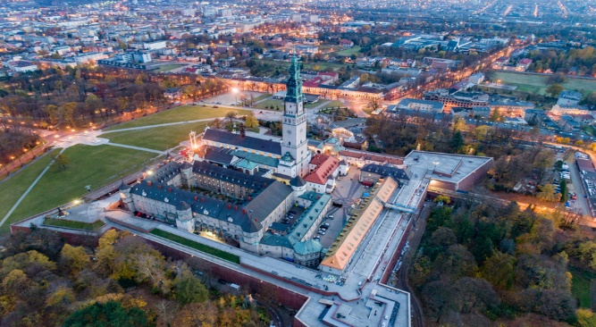

2. 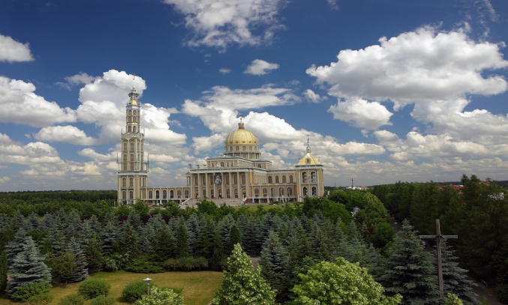
3. 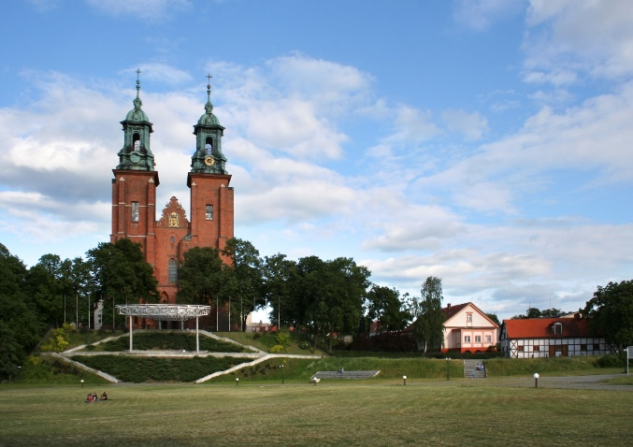

4. 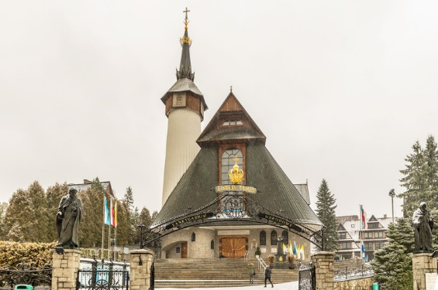

5. 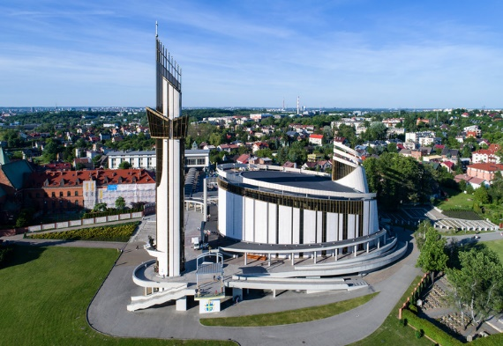
6. 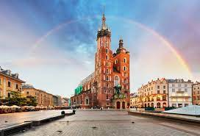
7. 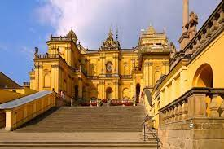
8. 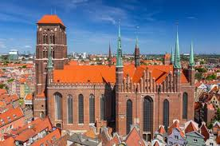
9. 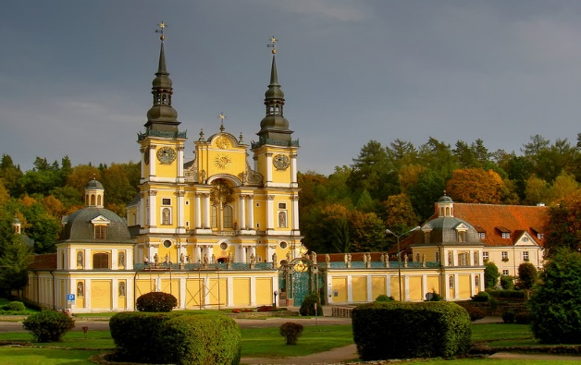
10. 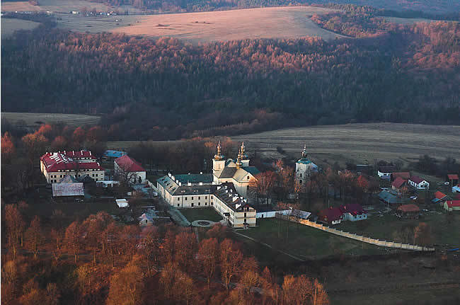
11. 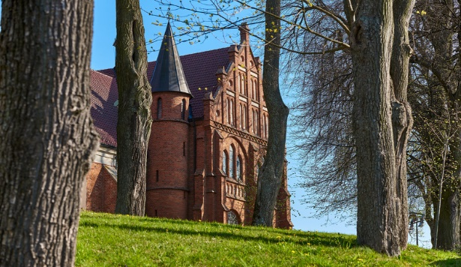
12. 